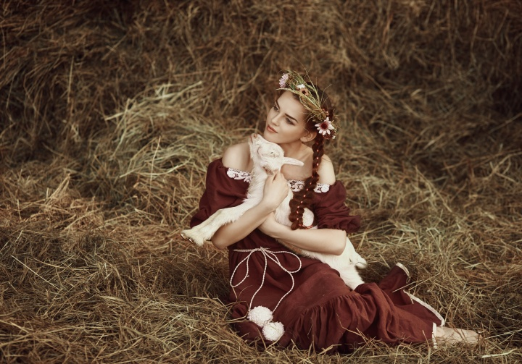
Андрей Воронин «Русская сказка»

